План работы

Понедельник | Вторник | Среда
 | 1    ШМО специалистов | 2  Выставка рисунков  «Мои любимые бабушка и дедушка»  Отв.: Классные руководители
7    Отв.: Карандасова А.В. | 8  Открытый урок с участием сотрудника 278 ПСЧ 46 ПСО  «День гражданской обороны»  Оперативное совещание | 9    Отв.: Карандасова А.В.
14  «Семья в жизни человека.  Семейные ценности»  Отв.: Колупаева А.А., Шаяхметова Р.Р. | 15  Библиотечный урок  «Не угаснет свет его стихов»  Отв.: Скороходова В.В.  ШМО Предметников  Мастер-класс в ДХШ | 16    Отв.: Карандасова А.В
21    Отв.: Карандасова А.В. | 22    Отв.: Карандасова А.В | 23  Отв.: Фокина С.Н., Кирчиогло Т.Г.
28  28.10-04.11.2024   | 29   | 30  Мастер-класс  для педагогов  в ДХШ

на октябрь 2024 года
Утверждаю
И.о.директора ГБОУ СО
«Качканарская школа»
__________ Мухоморова О.Н.
Приказ от «___» ______2024 г.
№ ___________
Четверг | Пятница | - Проверка индивидуальных  коррекционно-развивающих программ сопровождения Отв.: Колупаева А.А., Шаяхметова Р.Р.  - Школьный рейд по семьям «группы риска», мониторинг по выявлению детей, злоупотребляющих ПАВ. Отв.: Сивкова О.Л.,  кл. руководители  - Проверка внешнего вида детей и соблюдение ими правил гигиены.  Отв.: Карандасова А.В.  - 4. Мониторинг адаптационного  периода в 1 и 5 классах.  Отв.: Шаяхметова Р.Р., Колупаева А.А.  - Выявление детско-  родительских отношений в семьях.  Отв.: Шаяхметова Р.Р., Колупаева А.А.  - Отчет по всеобучу в ТКДН. Предоставление сведений о результатах реабилитационной работы с семьей в ТКДН  Отв.: Сивкова О.Л.  - Инструктаж обучающихся и сотрудников по технике безопасности.  Отв.: Мифтахова Е.В.
  3 | 4  Выставка книг  «Кто щедро дарит знания и свет»  Отв.: Скороходова В.В.  Стальная воля
10    Отв.: Карандасова А.В. | 11    Отв.: Карандасова А.В.
17  Отв.: Колупаева А.А.,  Шаяхметова Р.Р. | 18    Отв.: Карандасова А.В
24  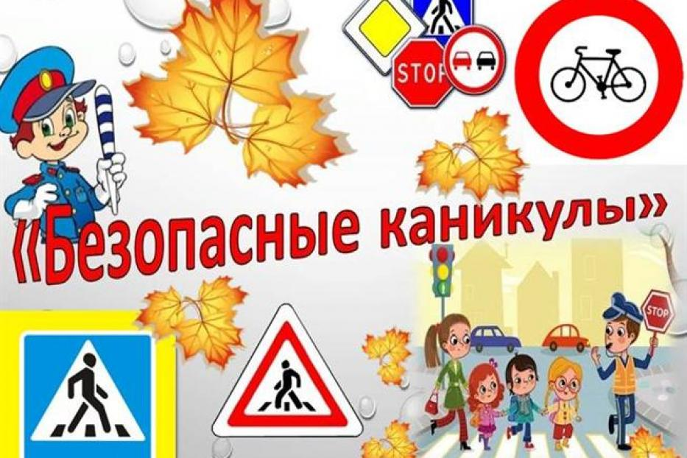  Отв.: Классные руководители | 25    Отв.: Скороходова В.В.
31

